Fées Mains by Marjorie

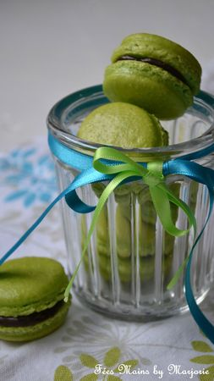

Macarons au chocolat et à la menthe façon « After Eigth »
Les ingrédients pour environ 30 macarons:
Pour les coques: 3 blancs d'œufs soit 90g séparés des jaunes depuis 3 jours - 210g de sucre glace - 130g de poudre d'amandes - 20g de sucre en poudre extra-fin - 1 pincée de sel ou 1 pointe de couteau de crème de tartre - 1 pointe de couteau de colorant en poudre "vert pistache" G.Detou
Pour la ganache : 100g de chocolat noir – 120g de crème liquide – 15 feuilles de menthe (verte ou poivrée) – 1CàS de sirop de menthe verte – 1 noisette de beurre

Pour les macarons:
Tamiser le sucre glace et la poudre d'amandes à l'aide d'un chinois ou d'une passoire à grilles très fines. Il reste environ 1 CàS de poudre d'amandes difficile à tamiser que je n'utilise pas.
Monter les blancs en neige avec la pincée de sel ou la pointe de couteau de crème de tartre. Commencer à monter les blancs en neige à vitesse moyenne, ajouter 10g de sucre, passer le batteur à la vitesse rapide et ajouter le reste du sucre. Les blancs en neige doivent être bien fermes. Tout en continuant à fouetter les blancs en neige, ajouter le colorant.
Saupoudrer les blancs en neige d'environ 1/4 du mélange sucre glace-poudre d'amandes. Mélanger délicatement à la maryse (ou spatule en silicone ou corne). Recommencer l'opération jusqu'à l'utilisation de tout le mélange tamisé. Vous devez obtenir une pâte souple, lisse et brillante.
Déposer une feuille de papier cuisson (Albal qui permet de les décoller aisément) sur les plaques du four (il faut compter 2 fournées).
Remplir la poche munie d'une douille lisse de 10mm de l'appareil. Dresser des petits disques de pâte à macarons d'environ 3cm de diamètre. Les espacer car la pâte peut plus ou moins s'étaler.
Tapoter légèrement la plaque du four et laisser "croûter" les macarons 1h à température ambiante.
Préchauffer le four à 150°C.
Poser la plaque du four couverte de macarons sur une plaque similaire et enfourner environ 12mn. Si vous avez un four à chaleur tournante, inutile de superposer les plaques, petite astuce pour obtenir la collerette tant recherchée des macarons.
A la sortie du four, attendre quelques minutes et les macarons doivent se décoller facilement.
Les déposer sur une grille à pâtisserie.
Pour la ganache :
Porter à ébullition la crème et les feuilles de menthe lavées et séchées. Hors du feu, laisser infuser les feuilles de menthe 15mn. Oter les feuilles de menthe et faire à nouveau chauffer la crème. A feu très doux, ajouter le chocolat coupé en morceaux. Mélanger et lisser. Ajouter le sirop de menthe, mélanger et déposer la noisette de beurre. Mélanger et lisser.
Verser la préparation dans un bol, laisser refroidir et réserver au réfrigérateur au moins 2h pour que la ganache se fige.
Le montage des macarons :
Déposer à la cuillère ou à l'aide d'une poche à douille, la ganache sur une coque et couvrir d'une autre coque.
Réserver les macarons au réfrigérateur 24h avant de les déguster.
Les macarons se conservent 3 à 4 jours au réfrigérateur ou plus longtemps au congélateur.

Fées Mains by Marjorie
http://creationsdemarjo.canalblog.com

